Liebe Natasa, lieber Martin

Vielen Dank für das Protokoll und Deine Ausführungen.

Den von Dir genannten use case sehe ich z. B. bei Scans, wo es darum geht, eine Vorderseite einer Rückseite zuzuweisen. Es geht also weniger um die Unterscheidung von Dateien (das geschieht über die Dateinamen, und wenn nötig dann eben doch über Dokumente und ihre Metadaten), sondern um die Verknüpfung von Dateien, seien das Versionen (die in irgendeiner Abhängigkeit zu einander stehen) oder in Repräsentationen (auch bei den Scans handelt es sich um Repräsentationen eines physischen Objekts, bei einem 3D-Objekt könnte es ja noch mehr als 2 Seiten und 2 Dateien geben…)

Also müsste man eine Lösung finden, die sich generell anwenden lässt. Das betrifft auch die Frage, wohin diese Informationen gehören. In meinem Fall sind das nicht technische Eigenschaften, aber wir könnten uns ja mal vorstellen, auch technische Eigenschaften zur Datei dort unterzubringen. Mit diesen key-value-Paaren sind uns ja keine Grenzen gesetzt. Also ist die Frage nach dem richtigen/falschen Speicherort vielleicht müssig?

Freundliche Grüsse

Markus Lischer

Lieber Martin

Ich hoffe es geht dir besser und wünsche dir auf jeden Fall noch gute Genesung!

Wir haben in der AG über das Thema Datei-Eigenschaften im eCH-0160 gesprochen, das wirst du dem Protokoll der Sitzung entnehmen können. Ich möchte dazu, aber noch etwas anbringen.

Aus meiner Sicht gibt es neben den Repräsentationen und Versionen noch einen weiteren Use Case für das Vorhandensein von mehreren Dateien in einem Dokument. Nämlich wenn eine logische Verzeichnungseinheit Dokument aus zwei physischen Dateien besteht, z.B. wenn die VE auf Stufe Dokument eine Postkarte ist, die gescannt wurde und nun aus einem Bild von der Vorderseite und einem Bild von der Rückseite besteht. Beide Dateien haben die gleichen beschreibenden Metadaten auf Stufe Dokument, aber die Dateien müssten dennoch irgendwie auseinandergehalten werden. Bei einer File-Preservation sind dann im AIP auch zwei Dateien pro Dokument vorhanden (ohne dass es sich dabei um Repräsentationen handelt), dass müsste doch auch von xIsadg irgendwie aufgefangen werden, oder nicht?

In unserem RM-System ELO ist es weiter möglich zu einem Dokument mehrere Dateien zu erfassen, und ich bin nicht ganz sicher, aber ich glaube gewisse OEs benutzen diese Funktion auch. Ich habe so vage in Erinnerung, dass bei eingehenden Briefen, das Couvert (mit dem "Einschreiben"-Stempel) und der Brief selbst gescannt und "als Beweis" abgelegt werden. Ob das richtig ist, möchte ich jetzt mal nicht werten, aber wir müssen in den Ablieferungen damit rechnen, dass so etwas kommt. Wir hatten immer im Hinterkopf, dass dies im eCH-0160 ja möglich ist, da technisch vorgesehen ist, dass ein Dokument mehrere Dateien enthalten kann.

Ich habe in der Beschreibung zu eCH-0160 nirgends etwas dazu gefunden, für welchen Zweck es gedacht ist, mehrere Dateien einem Dokument anzuhängen. Es geht lediglich aus dem Datenmodell heraus, dass es technisch möglich ist. Auch ein Anwendungsbeispiel oder Anleitung zur Verwendung fehlen. Daher war es im Stadtarchiv ebenfalls angedacht die Dokumenten-Versionen aus dem RM-System, auf diese Art und Weise in das SIP zu nehmen. Roger und ich haben auch schon darüber gesprochen, wie man dann Repräsentationen von Versionen usw. voneinander unterscheiden kann, ohne dabei die Tragweite der Problematik gänzlich realisiert zu haben... Wir wollten dich das bei Gelegenheit mal fragen...

Weiter wollte ich noch darauf hinweisen, dass wir bei der Erstellung der Mapping-Tabelle schon festgestellt haben, dass gewisse Informationen aus der Entität Datei inhaltlichen Wert haben und haben darum festgehalten, dass der Dateiname, der Originalname sowie der Pfad neben PREMIS auch nach ISAD(G) 3.4 Ordnung und Klassifikation gemappt werden sollen. Ist das eventuell eine Möglichkeit diese Information aus dem Element Eigenschaft wenigstens als Übergangslösung unterzubringen? Ich bin selber auch nicht ganz überzeugt von dieser Idee, wollte sie aber mal anbringen zur Diskussion.

Hier noch der Auszug aus dem Kommentar in der Mapping-Tabelle:

*"Es ist hier der vollständige Pfad gemeint, so wie er in arelda:content abgebildet ist*

*Die Information Ablagepfad und Dateiname enthält nicht nur in FILES SIPs sondern auch bei älteren GEVER Systemen semantische Information.*

*Mit einem Attribut "xpointer" ist ein spezifischer Verweis auf ein Objekt in der PREMIS Datei möglich*

*Der englischen Text zu 3.3.4 System of arrangement:*

*To provide information on the internal structure, the order and/or the system of classification of the unit of description. Specify the internal structure, order and/or the system of classification of the unit of description. Note how these have been treated by the archivist. For electronic records, record or reference information on system design.*

[*https://www.ica.org/sites/default/files/CBPS_2000_Guidelines_ISAD%28G%29_Second-edition_EN.pdf*](https://www.ica.org/sites/default/files/CBPS_2000_Guidelines_ISAD%28G%29_Second-edition_EN.pdf)*"*

Wir haben das Thema für die nächste Sitzung der AG nochmals traktandiert und sind gespannt auch deinen Input und Vorschlag. Da wir mit der SIP-Schnittstelle aus ELO jedoch vor März schon konkreter werden, könnte es sein, dass wir diesbezüglich auch vorher noch auf dich zukommen.

Liebe Grüsse

Natasa

Lieber Markus,

Du hast recht, das Problem „Versionen“ aber auch „Repräsentationen“, ist in eCH-0160 v1.1 nicht gelöst. Vielleicht müsste man es aber trotzdem in einer Version eCH-0160 v1.2 angehen, weil, wie lange es geht, bis eine Nachfolge Lösung implementiert ist wissen wir nicht.

„premis:objectCharacteristicsExtension“ wäre einfach, aber nicht der richtige Ort, weil es geht dort um Format Fragen.

Ich würde für eine Ergänzung von «secondaryDataLocator» mit einem «additionalData» Wrapper plädieren, das ist innerhalb von xIsadg immerhin konsistent.

Ich mache also mal nur für diese Lösung ein Beispiel.

Liebe Grüsse

Martin

Lieber Martin

Vielen Dank für Deine Informationen.

Wie ich das verstehe:

Das ganze Problem entsteht in erster Linie, dass diese Idee von Dateien und Versionen in eCH-0160 schon nicht sauber abgebildet ist. Es stellt sich nun die Frage, ob man aus diesen Informationen, die nur als hersteller-spezifische key-value-Paare geliefert werden, etwas Gescheites bauen will, oder einfach die Daten mal speichern und darauf hoffen, dass ein Nachfolger von eCH-0160 einen solchen Aufbau sauberer abbilden kann.

* Deshalb erscheint mir Deine Idee «Eine weitere Ebene von Verzeichnungseinheiten» weniger gut. Das baut eine Ebene ein, die so gar nicht vorhanden ist.
* Die ‘Ergänzung von «secondaryDataLocator» mit einem «additionalData» Wrapper’ ist nicht schön, aber entspricht dem Vorgehen in anderen Fällen, wie wir es bereits gemacht haben.
* Und die Idee von Natasa, ein Mapping nach "objectCharactericsExtension"? Technisch gesehen wäre das vermutlich am Einfachsten. Die Informationen gehören zwar nicht dorthin, aber kommen auf dieser Ebene rein. Deshalb würde ich diese Vorgehensweise bevorzugen (soweit ich das abschätzen kann).

Gruss

Markus

Lieber Markus,

Du hast vollkommen recht, ich habe mit dem Webtool <https://kost-ceco.ch/isadg/app/ingest.php> und der Spez. zu xIsadg v1.1 und dem White Paper «PREMIS-Anwendungsprofil» ein AIP gemacht. Es gibt nirgends eine Möglichkeit die zusätzliche «Eigenschaften» von «Datei» sinnvoll unterzubringen und die Versionierung richtig zu modellieren.

Die «technischen» Informationen zu Datei haben wir in der xIsadg Spezifikation v1.1 ausser dem oft inhaltlich sprechenden «original Dateinamen» vollständig an PREMIS delegiert, in der Annahme es würden sich bei mehreren Dateien zu einem Dokument um Repräsentationen des gleichen Dokuments handeln, also z.B. Word und PDF, nicht aber um Versionen zu einem Dokument.

Für Repräsentationen gibt es in PREMIS es unter der Rubrik «relationship» die entsprechend Abbildungsmöglichkeit, soweit ich sehe nicht aber für Versionen.

Aus meiner Sicht gibt es nur zwei Lösungsmöglichkeiten:

* Eine weitere Ebene von Verzeichnungseinheiten «archivalDescription» zwischen Unterlage/Dokument und Datei: also    
  Dossier –> Unterlage/Dokument –> Version –> Datei(mit versch. Repräsentationen)
* Oder eine Ergänzung von «secondaryDataLocator» mit einem «additionalData» Wrapper für die «Eigenschaften» von «Datei» in eCH-0160

Beider geht nicht ohne Erweiterung bzw. Neue Version von xIsadg, zum Glück wahrscheinlich rückwärts kompatibel.

Ich versuche das mal auszuarbeiten, vielleicht aber nicht bis Donnerstag

Mein Beispiel AIP in einem zweiten Mail wegen der Dateigrösse.

Liebe Grüsse

Martin

Liebe Nataša, liege Kolleginnen und Kollegen

Ich habe ein weiteres Thema, dass mich gerade beschäftigt. Ich habe mit Martin Kaiser auch schon darüber gesprochen, aber wir konnten das wegen verschiedener Abwesenheiten noch nicht zu Ende diskutieren. Deshalb hier nur kurz als «Vormerkung»:

Ich habe in einem von axioma erstellten SIP auf der untersten Stufe (Datei) Angaben zur Versionierung, Renderer etc. Im metadata.xml sieht das z.B. so aus

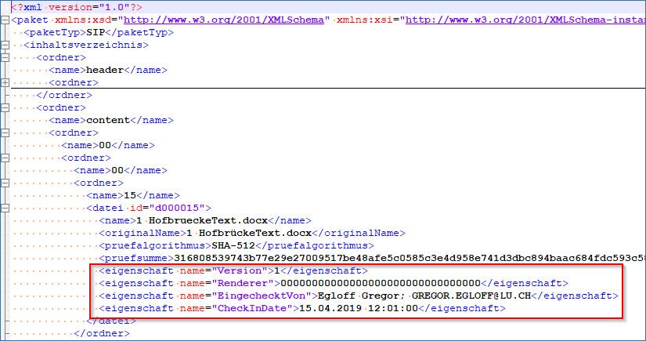

Nach dem Ingest (scopeOAIS Version 5.2)  finde ich die Informationen zu den Dateien dann im AIP im premis.xml

Im Ingest wurden diese angereichert durch Format-Informationen etc.

Der ganze *eigenschaften* Block fehlt aber:

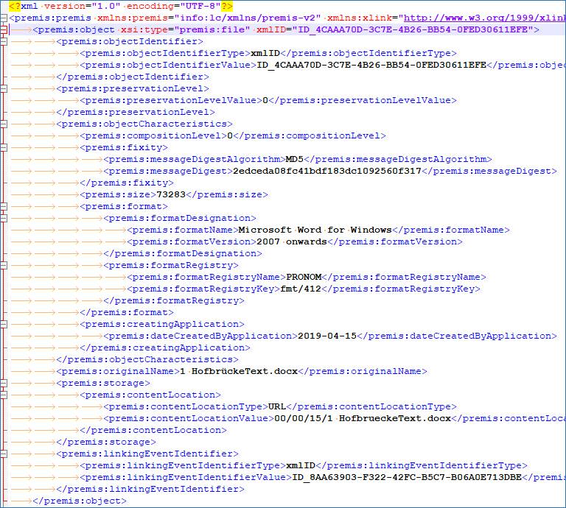

Die <eigenschaft> wird also mehrheitlich nicht übernommen. Die Eigenschaften, die verloren gehen, sind bei SIPs aus GEVER-Systemen zentral, um z.B. die unterschiedlichen Versionen auseinanderzuhalten. So werde ich in einem Dokument mehrere Dateien mit dem gleichen Namen erhalten und kann sie nicht unterscheiden.

Freundliche Grüsse

Markus Lischer

Lieber Markus,

Du sprichst tatsächlich ein Problem an, das wir nicht zuende diskutiert haben, wohl auch mangels konkret Beispiel.

Ich möchte dich aber nochmal um ein SIP mit richtigen Version bitten (so wie im ersten metadata.xml)

Im zweiten Beispiel, das ich analysieret habe gibt es jew. nur Version=1, aber in zwei Repräsentationen (PDF und PDF/A). Auch ein interessantes Thema.

Aber eigentlich wollen wir den Fall ein Dokument mit mehreren Versionen anschauen (Version=1 , Version=2, Version=3 ..)

Vielen Dank

Vielleicht können wir am Montag telefonieren?

Liebe Grüsse

Martin

Lieber Martin

Gerne können wir das in der Arbeitsgruppe verbindlich beantworten. Ich glaube, wir hatten das mal angesprochen aber waren zu keinem Schluss gekommen.

Die Ausgangslage scheint mir so:

**axioma** schreibt das in eCH-0160 auf der Ebene der Datei, weil das bei den beschreibenden Daten gar nicht vorgesehen ist? Möglicherweise hat man in eCH-0160 bei den Eigenschaften auf Dateiebene nicht an inhaltliche Metadaten gedacht.

**scope** hat seinen Ingest so aufgebaut, dass sie eben nur die beschreibenden Metadaten richtig mappen ("Leider werden die Metadaten standardmässig nicht auf Stufe Datei in das AIP übernommen. Das Mapping wird nur für Elemente innerhalb des Tags <Ablieferung> gemacht.").  Die Dateimetadatendaten kommen dann zu premis (weil dort schon Metadaten zu den Dateien stehen). Sicher werden Sie mir auch sagen, mit einem Update werde das alles gelöst (aber wir sind noch nicht mal mit dem letzten Update durch)

Und ich stehe nun zwischen den Stühlen. scope würde das nach Premis mappen und möchte von mir wissen, wie ich das gerne hätte.

Oder sie werden das Mapping per customizing anpassen (keine Ahnung wie lange das dauert, wieviel das kostet und besonders wie das denn aussehen soll).

Und eigentlich hätte ich schon lange mal einen produktiven Ingest machen sollen und wollen, aber jetzt happert es an diesem Detail. Es gibt wirklich Themen und Tage, die nehmen kein Ende. Nehm' ich den einfachen Weg, oder den komplizierten. Und welcher ist einfach?

Gruss

Markus

Lieber Markus,

Du hast recht, premis.xml enthält nur technische Metadaten

Der ganze *eigenschaften* Block fehlt:

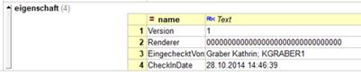

Also *Version, Renderer, EingechecktVon, CheckInDate.*

Aus meiner Sicht gehört das auch nicht in die PREMIS Datei sondern, sondern nach xIsadg gemappt, fragt sich nur wohin genau. Das aktuelle Mapping Schema gibt keine Auskunft darüber.

Aus meiner Sicht ist das eine Frage die nur die *Scope Mapping Arbeitsgruppe* verbindlich beantworten kann.

Kann ich die Daten hier für eine Umfrage in der Gruppe verwenden?

Mit freundlichem Gruss

Martin

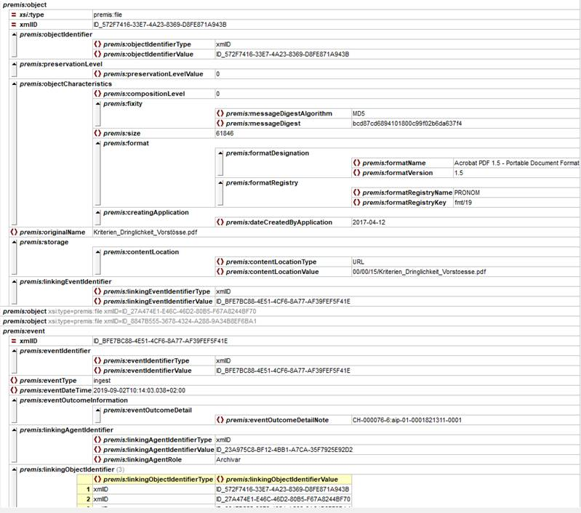

Hallo Markus,

Ich habe mir erst mal das Mapping eCH 0160 auf xIsadg angeschaut. Hier die Ergebnisse,

Das PREMIS Mapping schau ich mir Morgen an.

eCH-0160 SIP_20170412_2719_1 Ausschnitt Dokument "Kriterien_Dringlichkeit_Vorstösse"

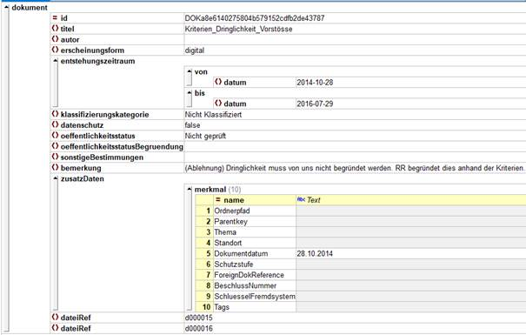

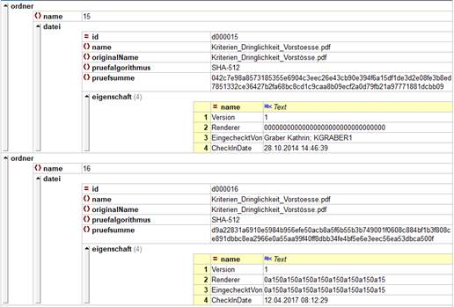

metadata.xml konvertiert nach xIsadg_v2.1 wie es von der *Scope Mapping Arbeitsgruppe* definiert wurde

Dazu die Mappingtabelle auf Seite <https://kost-ceco.ch/cms/xisadg_de.html>  eCH-0160_xIsadg&EAD_v2.1.xlsx

Konvertiert mit der *Transformation eCH-0160 SIP->xIsadg 1.6.1 und xIsadg 2.1* <https://kost-ceco.ch/isadg/app/ingest.php>

Leere Elemente sind mit grep -v "/>" input.xml entfernt

Die einzigen Informationen zu den zwei Dateien sind der Dateiname, ein PREMIS Datei wird nicht erstellt, und damit auch keine technischen Informationen zu den Dateien

Das Mapping auf die PREMIS Datei ist von der Gruppe in *PREMIS-Anwendungsprofil* <https://kost-ceco.ch/cms/premis-anwendungsprofil.html>  definier worden.

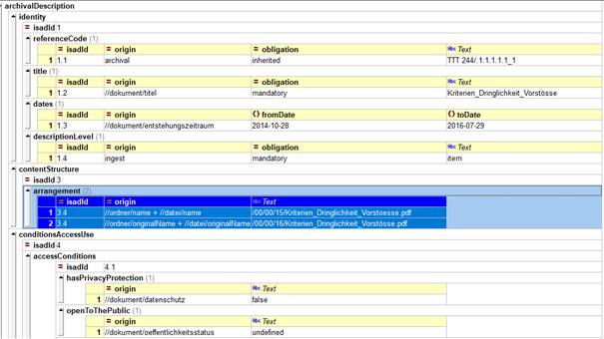  
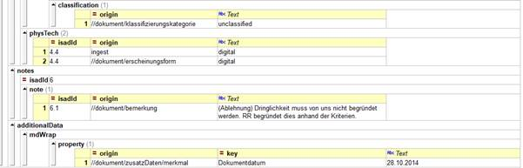

Bei euch ist noch das alte Mapping nach xIsadgAip_v1-10 im Einsatz. Das ist etwas anders.

Markiert habe ich den Verweis auf die PREMIS Datei.

Der Inhalt des mdWrap Teils ist mir nicht ganz einsichtig, die Informationen sind ja weiter Oben schon da?

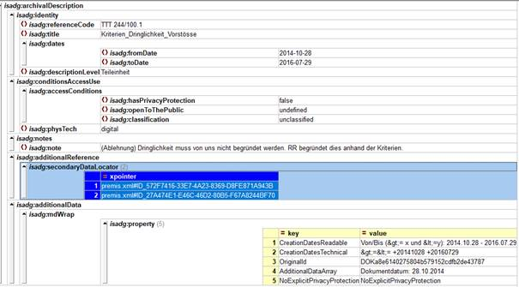

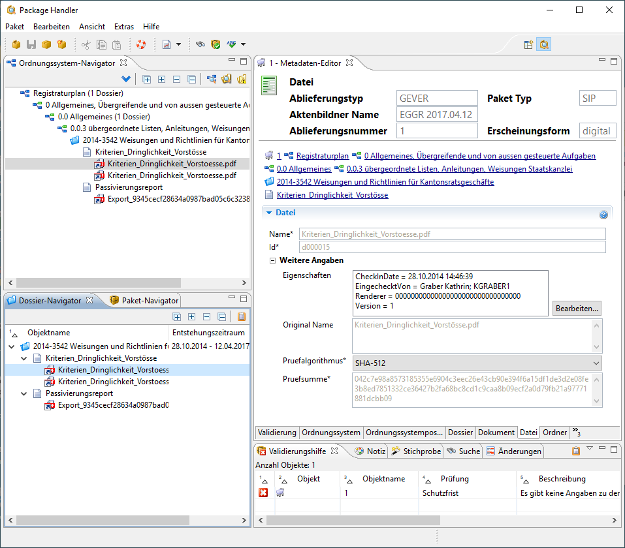

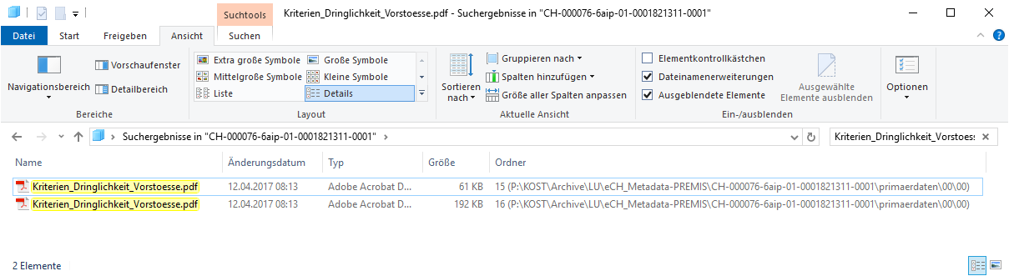

Hallo Martin

In einem Pausengespräch an der Fachtagung VSA erwähnte ich eine Problematik, die mir Mühe bereitet. Ich erlaube mir mal, Dir die Frage zu stellen.

Ich habe in dem von axioma erstellten SIP auf der untersten Stufe (Datei) Angaben zur Versionierung, Renderer etc.. Im metadata.xml sieht das z.B. so aus



Nach dem Ingest (scopeOAIS Version 5.2)  finde ich die Informationen zu den Dateien dann im AIP im premis.xml

Im Ingest wurden diese angereichert durch Format-Informationen etc.



Die <eigenschaft> wird aber mehrheitlich nicht übernommen. Die Eigenschaften, die verloren gehen, sind bei SIPs aus GEVER-Systemen zentral, um z.B. die unterschiedlichen Versionen auseinanderzuhalten. So werde ich in einem Dokument mehrere Dateien mit dem gleichen Namen erhalten und kann sie nicht unterscheiden.

Ich habe das scope (Frau Mellau) gemeldet und sie meinte, man könne das standardmässig in die PREMIS XML-Datei übernehmen. Ich könne «einen Vorschlag machen, wie das Mapping von diesen markierten Feldern in die PREMIS Elemente aussehen sollte.»

Ich habe nun versucht, aus den erarbeiteten Dokumenten (<https://kost-ceco.ch/cms/premis-anwendungsprofil.html>) schlau zu werden und habe die Befürchtung, ich sei dabei gewesen und habe die Hälfte nicht verstanden? Jedenfalls sehe ich hier keine konkreten Vorschläge für meine Daten.

Aus den bestehenden Daten sehe ich, dass scope aus metadata.xml

<eigenschaft name="CheckInDate">15.04.2019 12:01:00</eigenschaft>

in premis.xml umsetzen zu

            <premis:dateCreatedByApplication>2019-04-15</premis:dateCreatedByApplication>

Nun suche ich noch einen Ort für die 3 weiteren Informationen, wobei mir VERSION am wichtigsten ist.

**Kannst Du mir einen Tipp geben, wo/wie man dies in Premis speichern sollte?**

Ich suche keine perfekte Lösung, wir werden uns immer noch verbessern können und müssen. Aber ich möchte nicht jetzt schon wesentliche Daten verlieren, auch wenn das pragmatisch (oder «handgestrickt») ist.

Herzliche Grüsse

Markus